Заслуги людей- победы учреждений.

«Воспитателем и учителем, надо родиться; им руководит прирожденный такт».
А. Дистервег

Люди, события, даты - строительные кирпичики истории. Каждый субъект имеет свою историю, Борисоглебский техникум информатики и вычислительной техники ведет ее с 1931года. Проходят десятилетия, меняются его работники, модернизируется учебный процесс, продолжается работа образовательного учреждения. За прошедшие годы сменились поколения студентов и преподавателей. Среди педагогов есть те, кто составил историю ГОБУ СПО ВО «БТИВТ» : Боровкова Нина Васильевна, Лобанов Михаил Егорович, Епишина Галина Васильевна и другие.
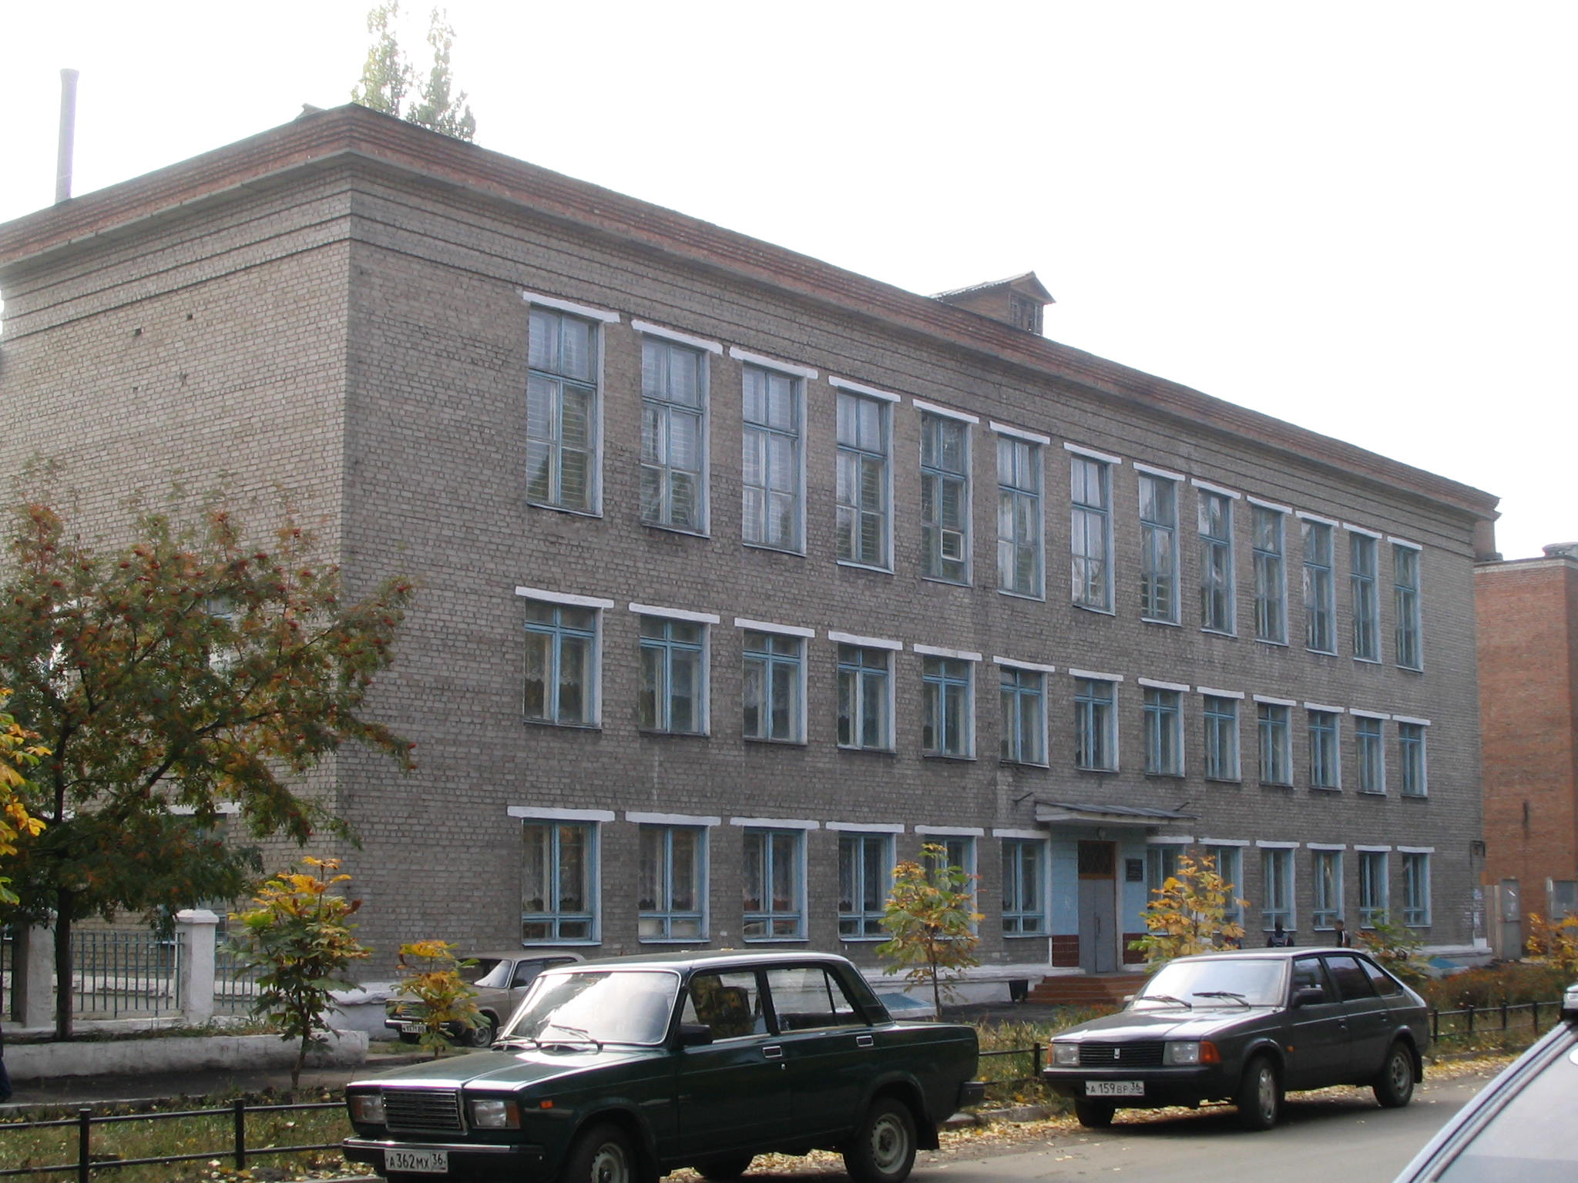

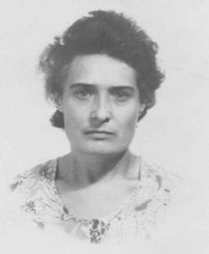
Боровкова Нина Васильевна работала в техникуме с 1964 года по 2002 год преподавателем бухгалтерского учета. За время своего трудового стажа сменила лишь пару мест. Начала свою трудовую карьеру в 1957 году в качестве счетовода детского сада при Борисоглебском мясокомбинате, после завершения учебы в филиале Саратовского учебного комбината. Затем, получив высшее образование, бухгалтера- экономиста, в Московском всесоюзном заочном финансово- экономическом институте, приступила к педагогической деятельности еще в 1963г. Меньше года она проработала в счетоводно-бухгалтерской школе, а с 5 сентября 1964 года зачислена преподавателем Борисоглебского статистического техникума.
Нина Васильевна увлекающаяся личность. Она, бухгалтер по образованию, несколько лет возглавляла хореографический кружок техникума, где была отмечена за хорошую работу. Ее страсть к танцам помогала держать себя в стройной форме. Студенты, которых учила Нина Васильевна, не раз становились призерами многих олимпиад и конкурсов.
Всегда тихая, скромная женщина могла достучаться до каждого ученика, несмотря на сложный предмет, который она вела. Много лет отдала Нина Васильевна своей работе и в 1990 году заслуженно получила медаль «Ветерана труда». Ее общественная работа всегда была заметна в коллективе, не случайно в течение долгих лет, она возглавляла ревизионную комиссию.
Удивительный человек и ответственный работник – Боровкова Нина Васильевна отмечена премиями, благодарностями и званиями, среди которых «Отличник социалистического труда», «За отличные успехи в среднем специальном образовании» и другие. Но главная профессиональная заслуга достигла Боровкову Н.В. в 2002 году. Она среди первых преподавателей техникума получила звание «Заслуженного учителя Российской Федерации». По праву можно сказать, награда нашла своего героя.
Проработав в техникуме многие годы, Боровкова Н. В. была вынуждена уйти на пенсию по состоянию здоровья. Но и сегодня этот человек несет в себе особый задор и способность к большим достижениям. Неслучайно, дата ее рождения - 31 декабря, каждый год как этап к новым начинаниям.

Всегда победа с теми, в ком согласие.

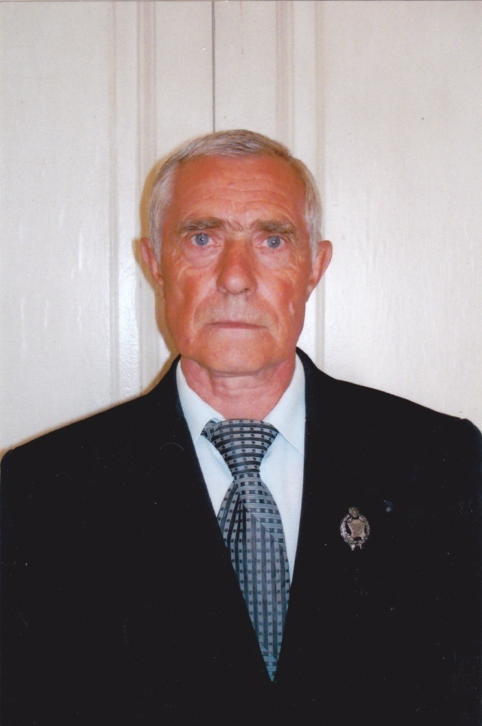
«Михаил Егорович Лобанов - неутомимый труженик, отличный воспитатель и просто замечательный человек!»: отзываются о своем бывшем педагоге и наставнике многие спортсмены города. Летят года, но память хранит в сердцах людей, этого талантливого мастера своего дела. Трудно оценить роль педагога в его каждодневной работе, но как велика невосполнимая потеря после ухода его из жизни.
Судьба Заслуженного учителя РФ Лобанова Михаила Егоровича не была простой и легкой. В борьбе с трудностями рождался и сам тренер. Основы его характера заложил детский этап жизни. Родился будущий преподаватель-новатор в небольшом селе Махровка ,17 октября 1938 года, позже семья перебралась в Борисоглебск. Семья его была многодетной, всего семеро деток воспитывали родители, а с началом войны, отца забрали на фронт, где в боях с фашистами он и погиб. Все заботы о родных стали выполнять старшие братья, среди которых был и Михаил. Уже с детства он привыкал к труду, на летних каникулах подрабатывал на кирпичном заводе, чтобы помочь младшим. К учебе Михаил относился ответственно, стал увлекаться спортом и посещал занятия авиационной секции. Старания не прошли даром, почти одновременно Лобанов М.Е. закончил среднюю и спортивные школы (ДЮСШ и ДОСААФ), довелось ему, пилотировать самолет ЯК-18. Затем трехлетняя армейская служба в качестве электромеханика. А уволившись в запас, в 1960 г Михаил Егорович поступил в Воронежский педагогический институт, по окончанию которого в 1964 г получил распределение в Острогожский район. Еще в годы учебы, Михаил Егорович работал учителем физкультуры Калининской средней школы. Почти десять лет жизни он провел в Острогожске, где был и учителем и руководителем и тренером. Здесь его и первые победы в 1967 году две команды по легкой атлетике и лыжным гонкам под руководством тренера взяли титул чемпионов Воронежской области.
А вскоре начался и новый этап жизни связанный с его малой Родиной. С нового учебного года в 1973 г. Михаил Егорович становится руководителем физической культуры Борисоглебского техникума механизации учета. Жизнь Лобанова М.Е. до последних дней была связана с этим учебным заведением.
Его вклад в педагогическую деятельность получил высокую оценку, не случайно именно ему присвоены звания «Заслуженный учитель РФ», знака «Почетный работник физической культуры и спорта», медалей «Ветеран труда», «За высокие спортивные достижения». Среди его побед есть и масса спортивных наград. Михаил Егорович был призером ДСО «Буревестник», чемпион спортивных обществ «Урожай» и «Спартак», победитель лыжных гонок на 30 км на приз Лопатина уже в возрастной группе старше 50 лет, чемпионом «Тамбовского марафона» и другие звания заслужил этот поистине «золотой человек».
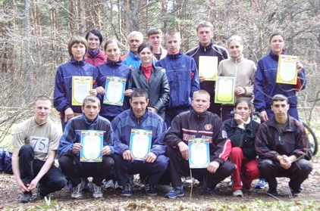
Успехи педагога – это достижения его воспитанников. Среди которых немало заслуг тренера Лобанова М.Е. В техникуме подготовлены: 2 мастера спорта СССР (Попов Василий - бронзовый призер Всесоюзного кросса, Ермолаев Сергей – чемпион республиканских соревнований), кандидаты в мастера спорта (Котенева Лидия – чемпионка II Всесоюзной Спартакиады среди ССУЗов, Новиков Николай – чемпион области среди ССУЗов). Многочисленны командные достижения воспитанников Лобанова М.Е. Они становились многократными чемпионами республиканских соревнований в разных видах спорта по баскетболу и лыжам.
Трудно писать о человеке в прошедшем времени, но память требует того, чтобы эти имена всегда звучали в нашем мире. О Лобанове М.Е. уже есть некоторые заметки в печатных изданиях, это репортаж Г. Маташковой в местной газете « Борисоглебский вестник», статья Ю. Ермакова о «Земляках» и небольшие заметки об успехах тренера. Но я хочу добавить к этим данным и свое отношение о великом учителе и рекордсмене. Небольшой период связывал нас с ним. С Михаила Егоровича всегда хотелось брать пример. Думаю, что секретом педагогического успеха было его огромное уважение к людям.
15 октября 2011 года в городе Борисоглебске проводились соревнования по легкоатлетическому кроссу в знак памяти о заслуженном учителе России Михаиле Лобанове. Они повторились и наследующий год. Хочется верить, что память не угаснет со временем и подобные события станут традиционными.

Жизнь педагога.

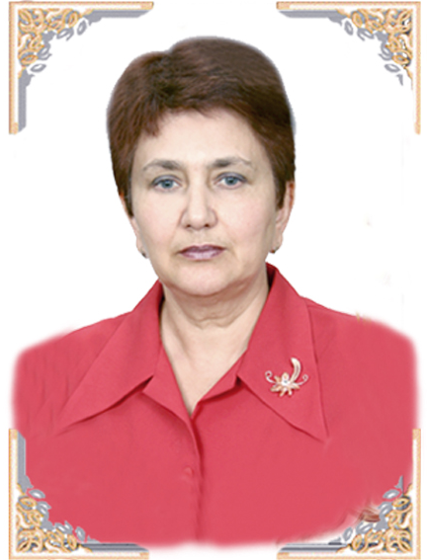
Каждый человек всегда стремиться к самостоятельному выбору своих действий, знаний, своего жизненного пути. Но всё, что мы совершаем это и результат влияния нашего окружения. Есть люди, которые мимолётно встречаются с нами, некоторая часть людей идёт с нами по жизни более долгий период. Вот эти лица и составляют наш мир. Велика роль учителя в жизни каждого человека. Порой мы запоминаем тех учителей, которые давали путевку в жизнь ещё на школьной скамье. Однако, жизнь и деятельность педагога это весь мир, наполненный учителями с разными особенностями характера, уровнем знаний, способностью к общению.
Среди моих коллег особенно выделилась Епишина Галина Васильевна. Около 40 лет жизни она отдала Борисоглебскому техникуму информатики и вычислительной техники. С тех пор успели вырасти целые поколения людей, которых она воспитала.
Родилась Галина Васильевна 7 мая 1949 года в городе Борисоглебске. Её воспитывала мама Бахолдина Анна Ивановна. В 1956 г. совсем ещё юной Галина познакомилась со своей будущей профессией, поступив в среднюю школу № 1 г.Борисоглебска. В период 1966-1970 гг. она училась в Борисоглебском педагогическом институте и по окончании была направлена в Эртильскую среднюю школу № 1. После года работы в Эртиле Галина Васильевна вернулась в родной город.
С 1 сентября 1971 г. ещё Ларькова Галина Васильевна работает преподавателем литературы и русского языка в Борисоглебском техникуме механизации учета, который и стал местом её жизни, педагогического труда и профессионального роста.
Личные обстоятельства семейной жизни лишь на время отдалили техникум и Галину Васильевну. Она выезжала в служебную командировку за границу в связи с переводом мужа. Но уже в 1986 г., вернувшись в родной Борисоглебск продолжила работу в техникуме лаборантом кабинета политэкономики и в этом же году переведена на должность инспектора по кадрам. В 1989 г. Епишина Г.В. стала заведующей отделениями специальностей «1734», «2204». Работая на должности заведующей отделением Галина Васильевна уделяла огромное внимание общественной и внеклассной работе с учащимися. Её профессионализм, тактичность, грамотность и целеустремленность повлияли на стремительный взлет. С июля 1991 г. Епишина Галина Васильевна работает заместителем директора по учебной и воспитательной работе, уделяя внимание методической деятельности и повышению педагогической квалификации.
Жизнь педагога – бесконечный учебный процесс. Что всегда своевременно и делала Галина Васильевна. Уроки русского языка и литературы, проводимые Епишиной Г.В. всегда носили необычный характер. Способности педагога будили в студентах чувства благодарности за полученные знания.
Уникальной особенностью педагогического мастерства был её голос, богатый интонациями, соответствующими характеру излагаемого материала. Ученики и коллеги всегда находились в его власти. Она находила подход к каждому и к способному таланту, и к бездельнику с капризами.
Должность заместителя директора Галина Васильевна занимала более 20 лет. Её способности руководителя высоко ценились коллегами и управляющими организациями.
В 2009 г. Епишина Г.В. была отмечена и награждена нагрудным знаком «Почетный работник среднего профессионального образования РФ». За заслуги в области образования она имеет и другие правительственные награды. За период работы она заслужила «Почетную грамоту Госкомстата РФ», «Почетную грамоту Главного управления образования Воронежской области» и др.
Всегда с благодарностью её ждет коллектив техникума на праздничные мероприятия.
В моей жизни эта поистине необыкновенная женщина оставила огромный след. Именно она дала мне рекомендации для работы в профсоюзе. Профсоюзная жизнь была постоянной сферой работы и самой Галины Васильевны, всю свою карьеру в техникуме она состояла в профсоюзе гос.учреждений, а затем и профсоюзе работников образования и науки.

Председатель первичной профсоюзной организации ГОБУ СПО ВО «Борисоглебский техникум информатики и вычислительной техники»
Рябова Наталия Александровна

